# 深化“三双”工作 凝聚共建合力——富康社区联合奈曼旗公安局治安管理大队开展主题党日活动

[奈曼旗大沁他拉街道富康社区](javascript:void(0);) 2024年11月22日 14:33 内蒙古

为切实解决辖区居民急难愁盼问题，充分发挥“双报到、双服务、双报告”机制优势，11月22日，富康社区联合奈曼旗公安局治安管理大队开展主题党日活动。

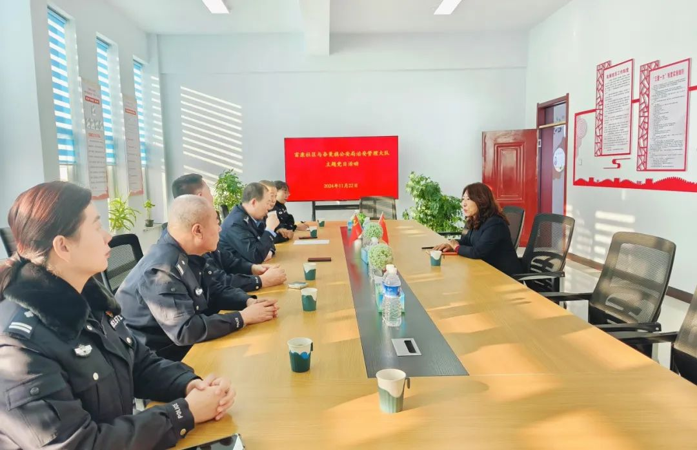

活动中，奈曼旗公安局副局长王连峰带领工作人员与社区人员一同开展了座谈交流，座谈中社区党委书记周雅静向大家简要的介绍了社区一段时间以来各项工作基本情况，并对近一段时间开展“三双”工作情况进行了详细汇报。座谈会结束后，王连峰局长带领工作人员深入社区辖区困难群众家中进行了走访慰问，给他们送去了米、面、食用油等生活用品，并详细询问了其身体健康情况，在生活中是否还有需要解决的困难问题。



通过此次活动，进一步深化了社区与共驻共建单位间的交流互动，为持续开展好“三双”工作打下坚实基础。下一步，富康社区将继续以“三双”工作机制为抓手，不断凝聚共建合力，开展多样化的暖心服务，切实增强辖区居民群众的幸福感和安全感。